**UNIVERSIDAD TECNOLÓGICA DEL CENTRO DE VERACRUZ**

TICSI 6° A

INGENIERÍA DE SOFTWARE



**MANUAL DE USUARIO**

2015

Manual preliminar para el uso adecuado del sistema administrativo

***La Roca 2 - v.4***

Elaboró “Equipo 5”

Ana Karina Elotlán Hernández

Contreras Ortiz José Manuel

Celia Hernández Chávez

Estuardo Sánchez Gómez

Prof:

MMC. Honorato Aguilar Galicia

*2015-08-10*

**Versiones para “Manual de usuario”**

|  |  |  |  |
| --- | --- | --- | --- |
| Fecha | Versión | Descripción | Autor |
| 10/08/2015 | 3.0 | Se añade información relacionada con los controles de la interfaz. | Contreras Ortiz José Manuel |

ÍNDICE

Tabla de ilustraciones 4

Introducción 5

Información para el uso de la documentación 6

Concepto de operaciones 7

Procedimiento 8

Vista general de la aplicación 8

Iniciar Sesión 8

Menú de la ventana Principal 9

Simbología y uso de los controles de la interfaz 10

Controles de acceso 10

Controles de acción 11

Controles para el ingreso de información 11

Controles de búsqueda de registros 12

Formularios 13

Formulario de registro y procedimiento de uso 13

Papelera y restauración de registros 14

Formulario de respaldo de base de datos 14

Información en comandos de software 15

Mensajes de error y resolución de problemas 16

Error el guardar datos 16

Error al eliminar un registro 16

Aviso datos eliminados 16

Aviso datos guardados 16

Glosario 17

# Tabla de ilustraciones

Ilustración 1Funcionamiento interno de la aplicación 7

Ilustración 2Vista general de la aplicación 8

Ilustración 3Pantalla de login 9

Ilustración 4Botón acceder 10

Ilustración 5Botón salir 10

Ilustración 6Botones de acción 11

Ilustración 7Botón restaurar 11

Ilustración 8Caja de ingreso de datos 11

Ilustración 9Botón con lista predeterminada 11

Ilustración 10Botón añadir registro 11

Ilustración 11Botón búsqueda 12

Ilustración 12Tabla de visualización de registros 12

Ilustración 13Índice 12

Ilustración 14Vista general del formulario de registro 13

Ilustración 15Vista general de la papelera 14

Ilustración 16Respaldo y restauración de la base de datos 14

# I**ntroducción**

El presente documento contiene la información de uso de la aplicación desarrollada para la empresa privada de reparación de motos y venta de repuestos entre otros accesorios y productos, dicha aplicación tiene como propósito fundamental el mejorar la administración para de esta manera mejorar las percepciones y reducir el número de pérdidas por un mal manejo o servicio.

Este proyecto fue escrito en java utilizando las librerías correspondientes a javafx, también se hizo uso de una base de datos postgres para el manejo de la información almacenada, cuenta exclusivamente con los siguientes módulos principales.

* Clientes
* Empleados
* Almacén
* Servicios
* Proveedores
* Vehículos

A partir de estos módulos centrales se despliega el resto de la funcionalidad de la aplicación, como pueden ser los tickets los cuales llevan la información tomada de distintas tablas dentro de la base de datos montada.

# Información para el uso de la documentación

Este manual está compuesto de diversas secciones dedicadas a un aspecto en particular en cuanto al uso del software se refiere y a los términos utilizados para realizar la descripción del funcionamiento de las interfaces para lo cual cuenta con un glosario al final de este documento.

Los principales apartados con los que cuenta este manual son los siguientes:

* Concepto de operaciones: Se ofrece una visión general del funcionamiento de la aplicación, se ofrece un diagrama que ilustra el flujo de datos a través del sistema desde que el usuario accede al mismo para su uso.
* Procedimiento: Se especifican los formularios y su propósito, así como la manera en que deben ser utilizados.
* Información de los comandos de software: Especifica el funcionamiento específico de cada uno de los controles y elementos que conforman la interfaz.
* Mensaje de error: Se detallan las alertas, advertencias y avisos generados por la aplicación ante una determinada situación.
* Glosario: Se definen aquellas palabras que pueden ser confusas para el usuario que emplee este manual.

Se recomiendo leer todo el manual antes de proceder al uso del software ya que la mala manipulación de la aplicación puede derivar en errores que constituyan tiempos de inactividad, datos erróneos o mal funcionamiento general.

# Concepto de operaciones

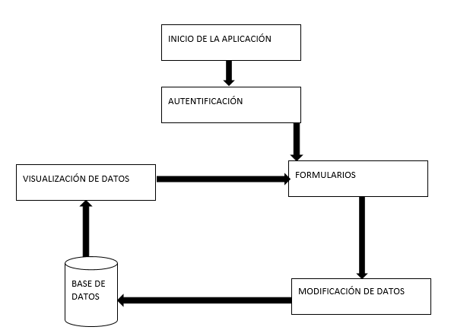

Ilustración 1Funcionamiento interno de la aplicación

Los usuarios que requieran usar la aplicación necesitarán poseer un usuario y contraseña asignados por el administrador del sistema.

Una vez dentro el sistema cargará la interfaz con los correspondientes formularios y la información correspondiente será recuperada en automático desde la base de datos y visualizada directamente sobre la vista correspondiente y/o sobre una tabla, cuando se haga una modificación (eliminación, nuevo registro o actualización) la aplicación actualizará la información desplegada tomándola de la base de datos.

Todos los usuarios que cuenten con los privilegios podrás realizar sobre los registros las tareas de guardado, actualización y borrado lógico de información.

# Procedimiento

## Vista general de la aplicación

En esta versión aplicación existen dos diseños (Administrador y Empleado), el empleado podrá casi todas las vistas ofrecidas por la aplicación, pero en dado caso de que alguna función requiera permisos administrativos la misma solicitará al usuario las credenciales correspondientes para poder proceder.

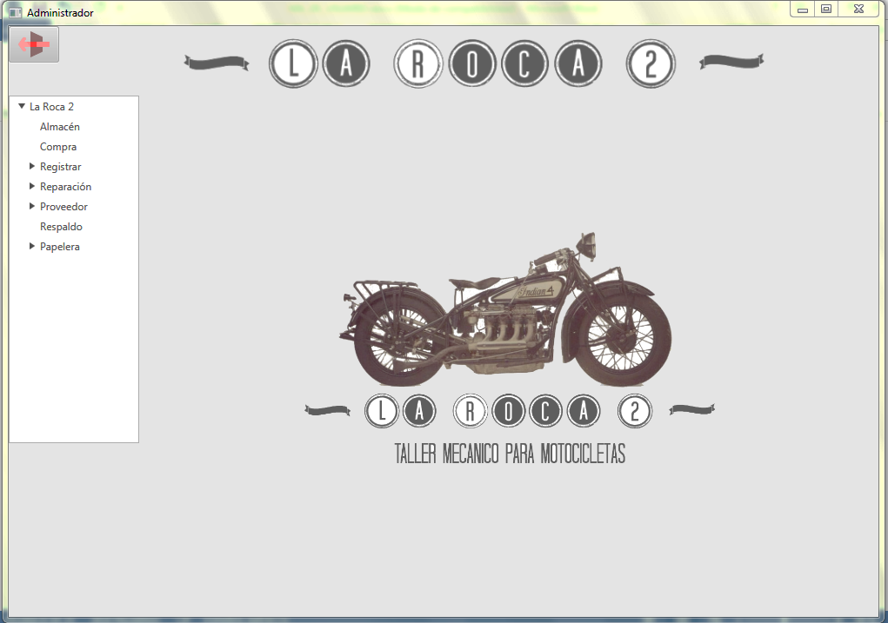

Ilustración 2Vista general de la aplicación

## Iniciar Sesión

Cuando inicia la aplicación lo primero que va a solicitar es un usuario y una contraseña por medio de la cual reconocerá si es administrador o un empleado y asignará los permisos correspondientes, una vez hecho esto con el botón ‘Iniciar Sesión’ se accederá a la aplicación.

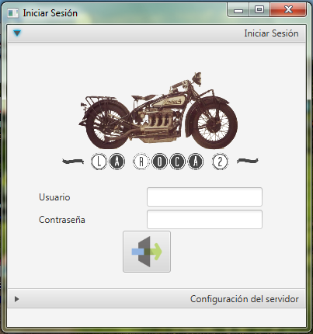

Ilustración 3Pantalla de login

## Menú de la ventana Principal

En la pantalla principal de muestran las siguientes opciones.

Para el caso del empleado:

* General
* Registrar
* Reparación
* Proveedor

Para el caso del administrador:

* Papelera
* Respaldo

A su vez cada una de estas secciones se divide en otras menores.

General:

* Almacén
* Compra

Registrar:

* Cliente
* Motocicleta
* Empleado

Reparación:

* Checklist
* Servicios
* Refacción

Proveedor:

* Contacto

Papelera:

* Contactos
* Clientes
* Motocicletas
* Empleados
* Lista de comprobación
* Refacciones

Respaldo

# Simbología y uso de los controles de la interfaz

## Controles de acceso



Ilustración 4Botón acceder

Este botón indica que se puede acceder a la aplicación y se han proporcionado las credenciales correctas.



Ilustración 5Botón salir

Este botón se utiliza para salir de la aplicación o para cambiar de usuario.

## Controles de acción



Ilustración 6Botones de acción

* Nuevo: Prepara el formulario correspondiente para el ingreso de un nuevo registro.
* Guardar: Procede a guardar el nuevo registro con los datos ingresados en el formulario.
* Editar: Modifica un registro existente con los datos modificados a través del formulario.
* Eliminar: Elimina un registro y lo manda a la papelera.



Ilustración 7Botón restaurar

Esta opción únicamente está disponible para el administrador, permite restaurar un registro eliminado de cualquiera de los apartados correspondientes.

## Controles para el ingreso de información



Ilustración 8Caja de ingreso de datos

Permite ingresar una cadena de caracteres, tales como un nombre o una dirección.



Ilustración 9Botón con lista predeterminada

Permite seleccionar algún dato de una lista existente.



Ilustración 10Botón añadir registro

Permite ingresar un nuevo registro externo en caso de que para completar un registro se necesite la información de otro.

## Controles de búsqueda de registros



Ilustración 11Botón búsqueda

Es utilizado para la búsqueda específica de los registros indicando una expresión tal como un nombre.

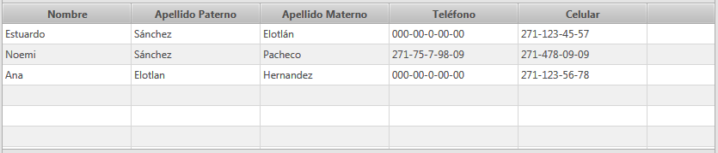

Ilustración 12Tabla de visualización de registros

Muestra algunos de los detalles correspondientes a cada uno de los registros.



Ilustración 13Índice

Se utiliza cuando la cantidad de registros es muy grande como para mostrarse en una tabla.

# Formularios

## Formulario de registro y procedimiento de uso

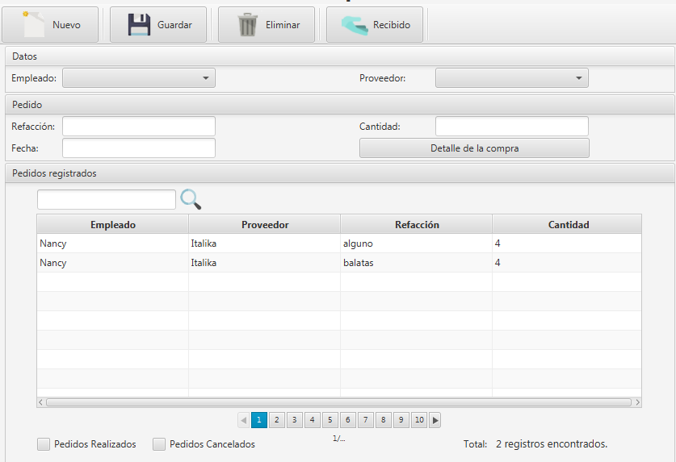

Ilustración 14Vista general del formulario de registro

Para genera un nuevo registro primero se presiona el botón Nuevo y se procede al llenado del formulario con los datos correspondientes, posteriormente con el botón Guardar se guardan los cambios.

Para modificar un registro se selecciona el mismo de la tabla y mediante el formulario se cambian los datos que se deseen y se presiona el botón Editar.

Para eliminar un registro se selecciona el mismo de la tabla y se presiona el botón Eliminar.

*En la captura se puede visualizar el botón Recibido el cual se utiliza en el caso de los pedidos para definir cual se ha recibido y cual no.

## Papelera y restauración de registros

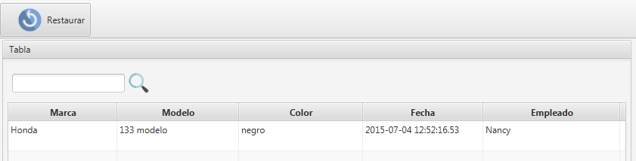

Ilustración 15Vista general de la papelera

Esta función solo está disponible para el administrador y consiste en seleccionar el registro eliminado y presionar el botón Restaurar mediante el cual cambiará el estatus del registro a activo.

## Formulario de respaldo de base de datos

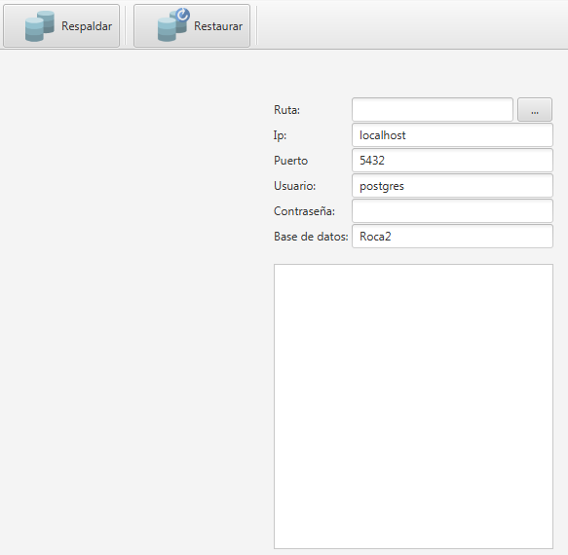

Ilustración 16Respaldo y restauración de la base de datos

Esta opción también disponible para el administrador consiste en dos funciones.

1. Respaldar: Permite el respaldo de la base de datos de la aplicación u otra indicando la ruta de salida y los parámetros de conexión, cabe mencionar que el archivo de backup es encriptado por seguridad.
2. Restaurar: Permite la restauración del archivo de backup seleccionando el archivo y los parámetros de conexión.

# Información en comandos de software

La aplicación es para el usuario enteramente gráfica, es decir, no se requiere el uso de alguna clase de terminal o el uso de la línea de comandos, sin embargo se detallan los controles que están disponibles de manera gráfica dentro de la interfaz de la aplicación:

**Campos de texto:** Son aquellos donde el usuario proporcionará la información que necesite manipular, tal es el caso de que se desee realizar un registro, los campos de texto capturan toda la información en función de un determinado evento.

**Botones:** Son aquellos controles que dentro de interfaz ofrecen distintas opciones de acuerdo a la tarea que se desee realizar, entre estos se encuentran:

* Guardar: Guarda los datos ingresados en el respectivo formulario.
* Modificar: Modifica el registro seleccionado, las modificaciones se hacen desde los campos de texto correspondiente.
* Eliminar: Elimina de manera lógica (la información puede restablecer) el registro.
* Iniciar sesión: Captura y valida los datos de ingreso del usuario.
* Cerrar sesión: Cierra todas las conexiones, guarda los datos y termina la ejecución de la aplicación.

**Cajas de confirmación:** También llamados checkbox sirven con propósitos diversos, principalmente en filtrar la información.

**Tablas:** La única función real de este elemento es desplegar los datos que sean solicitados únicamente para poder visualizaros.

**Barras de menú:** Contienen opciones avanzadas, información y ayuda para la operación del producto.

**Opciones de menú:** Son cada una de las opciones desplegables que se visualizan al hacer click sobre el menú.

**Ayuda:** Es un apartado que contiene información del producto y un manual de primer uso.

# Mensajes de error y resolución de problemas

## Error el guardar datos

Este error se muestra cuando ha habido un problema al conectar a la base de datos previo al guardado de la información o cuando los datos ingresados no corresponden al tipo que se desea, ante este tipo de problemas lo mejor es verificar la configuración de la base de datos y verificar que haya conexión con esta además de que exista la base de datos específica para el funcionamiento de la aplicación.

## Error al eliminar un registro

Para eliminar un registro es necesario seleccionarlo previamente de la tabla donde se despliega dicha información, no se puede eliminar un registro inexistente o vacío.

## Aviso datos eliminados

Cuando los datos hayan sido eliminados correctamente se desplegará este aviso, es solamente un mensaje de confirmación.

## Aviso datos guardados

Si los datos ingresados se han guardado correctamente en la base de datos se desplegará este aviso de una manera similar a como ocurre con la opción anteriormente descrita.

# Glosario

**Base de datos:** Es un sistema de gestión de datos que permite una manipulación de los mismos de una manera más organizada.

**Controles:** Son todos aquellos componentes de la interfaz de software con los que el usuario interactúa y con la cual manipula la aplicación.

**Credenciales:** Son palabras utilizadas para el acceso a la aplicación, conocidas individualmente como usuario y contraseña.

**Excepciones**: Son fallos u ocurrencias inesperadas dentro del software, principalmente en tiempo de ejecución.

**JRE:** Abreviatura de Java Runtime Enviroment , es un software que permite la ejecución de aplicaciones programadas en lenguaje Java.

**Login:** Es un sistema de seguridad y autentificación basado en la implementación de un usuario y contraseña único.

**Postgres:** Es un software utilizado para la gestión de base de datos SQL, de licencia libre y fácil implantación.

**Registro:** Es un conjunto de datos que corresponden a una persona, objeto o acción y los cuales son almacenados en la base de datos.

**Usuario:** Es todo aquel individuo que hace uso de la aplicación.